

รายงานผลการปฏิบัติราชการ
(Government Performance Report)
ประจำเดือน มกราคม ๒๕๖8

สถานีตำรวจภูธรศรีสมเด็จ





บันทึกข้อความ
ส่วนราชการ สภ.ศรีสมเด็จ จว.ร้อยเอ็ด โทร.๐-๔๓๕๐-8165
ที่ ๐๐๑๙(รอ).๙(๑9)/ วันที่ 3 มกราคม 2568
เรื่อง รายงานผลการปฏิบัติราชการประจำเดือน ม.ค. 2568

เรียน ผกก.สภ.ศรีสมเด็จ

ตามคำสั่ง สภ.ศรีสมเด็จ ที่ 294/2567 ลงวันที่ 3 ต.ค.2567 เรื่อง การรายงานผลการปฏิบัติหน้าที่ราชการประจำเดือนของ สภ.ศรีสมเด็จ โดยให้แผนกงานในสังกัดรวบรวมรายงานผลการปฏิบัติราชการประจำเดือนของปีงบประมาณ 2568 (ต.ค.2567 ถึง มี.ค.2568) รวบรวมส่งงานอำนวยการรายงานผู้บังคับบัญชาทราบเพื่อนำสรุปผลการดำเนินการ การแก้ไขปรับปรุง ให้เป็นไปตามนโยบาย ตร. และผู้บังคับบัญชาหน่วยต่างๆ ที่ได้สั่งปฏิบัติ ความละเอียดแจ้งอยู่แล้ว นั้น
ดังนั้น งานอำนวยการ จึงขอเรียนรายงานผลการปฏิบัติราชการประจำเดือน ม.ค.2568 แผนกงานต่างๆ ของ สภ.ศรีสมเด็จ เรียนมายังท่านเพื่อโปรดทราบเพื่อแก้ไขและสั่งการ ต่อไป

จึงเรียนมาเพื่อโปรดพิจารณา

พ.ต.ท.
( ชัยยา เทพขาม )
สว.อก.สภ.ศรีสมเด็จ
-ทราบ

-งานอำนวยการรวบรวมผลการดำเนินงานในรอบเดือน ม.ค. 2568 เพื่อเป็นข้อมูลและแนวทางการปรับปรุงแก้ไขการบริหารงานทุกแผนกงานให้เป็นไปตามนโยบายของผู้บังคับบัญชาที่กำหนดต่อไป

พ.ต.อ.
( พิชัย จันทรัตน์ )
ผกก.สภ.ศรีสมเด็จ
3 ม.ค. 2568



คำสั่งสถานีตำรวจภูธรศรีสมเด็จ
ที่ 294/2567
เรื่อง การรายงานผลการปฏิบัติหน้าที่ราชการประจำเดือนของสถานีตำรวจภูธรศรีสมเด็จ
*********

ตามนโยบาย พลตำรวจเอก ต่อศักดิ์ สุขวิวิมล ผู้บัญชาการตำรวจแห่งชาติ ได้กำหนดแนวทาง
10 แนวทางในการบริหารงานของสำนักงานตำรวจแห่งชาติ และ พลตำรวจโท สรายุทธ สงวนโภคัย ผู้บัญชาการตำรวจภูธรภาค 4 ได้กำหนดแผนยุทธศาสตร์สำหรับการปฏิบัติของข้าราชการตำรวจในสังกัดตำรวจภูธรภาค 4 ตลอดถึงการจัดทำรายงานผลการปฏิบัติราชการประจำทุกเดือนของสถานีตำรวจภูธรศรีสมเด็จ นั้น
ดังนั้น เพื่อให้การปฏิบัติเป็นไปด้วยความเรียบร้อย เกิดผลดีต่อการบริหารงานราชการและการปฏิบัติหน้าที่ของข้าราชการตำรวจสถานีตำรวจภูธรศรีสมเด็จ เกิดประสิทธิภาพสูงสุดตามนโยบายผู้บังคับบัญชาจึงมอบหมายให้แต่ละงานต่างๆ ดำเนินการปฏิบัติและรายงานผลการปฏิบัติในแต่ละรอบเดือน รวมถึงข้อขัดข้องปัญหา อุปสรรค ให้ผู้กำกับการสถานีตำรวจภูธรศรีสมเด็จทราบผ่านงานอำนวยการ ให้พันตำรวจโท ชัยยา เทพขาม สารวัตรอำนวยการ สถานีตำรวจภูธรศรีสมเด็จ เป็นผู้รวบรวมเสนอในการแก้ไขสั่งการ โดยให้ถือปฏิบัติตามคำสั่งนี้โดยเคร่งครัด ต่อไป รายละเอียดการดำเนินการตามผนวก ก.ท้ายคำสั่งนี้

ทั้งนี้ ตั้งแต่บัดนี้เป็นต้นไป

สั่ง ณ วันที่ 3 ตุลาคม พ.ศ. ๒๕๖7

พันตำรวจเอก
( พิชัย จันทรัตน์ )
ผู้กำกับการสถานีตำรวจภูธรศรีสมเด็จ

ผนวก ก.แผนงาน/โครงการ/กิจกรรม
ประกอบคำสั่ง สภ.ศรีสมเด็จ ที่ 294/2567 ลง 3 ต.ค. 2567
--------------------------------------------------------------------------------------------------------------------------------------
1.การถวายความปลอดภัยพระมหากษัตริย์และพระบรมวงศานุวงศ์
แนวทางการดำเนินการ/พัฒนา
1. พัฒนาศักยภาพของข้าราชการตำรวจที่ได้รับมอบหมายภารกิจถวายความปลอดภัยเพื่อให้เกิดประสิทธิภาพสูงสุด
2. ประสานการปฏิบัติและบูรณาการความร่วมมือกับทุกภาคส่วนที่เกี่ยวข้องในภารกิจการถวายความปลอดภัย
3. จัดทำแผนการถวายความปลอดภัยให้สอดคล้องกับสถานการณ์ภัยคุกคามในปัจจุบัน
4. ซักซ้อมการปฏิบัติให้กับข้าราชการตำรวจที่ได้รับมอบหมายภารกิจถวายความปลอดภัยทุกครั้ง

2.ธำรงไว้ซึ่งสถาบันหลักของชาติและส่งเสริมการมีส่วนร่วมในการสร้างความเข้มแข็งให้กับชุมชน
แนวทางการดำเนินการ/พัฒนา
1. การเสริมสร้างความรู้แก่ช้าราชการตำรวจและประชาชนให้เกิดความเข้าใจเกี่ยวกับบทบาทและความสำคัญของสถาบันพระมหากษัตริย์
2. เสริมสร้างประสิทธิภาพและความเข้มแข็งในการธำรงรักษาสถาบันพระมหากษัตริย์
3. การน้อมนำแนวพระราชดำริและโครงการอันเนื่องมาจากพระราชดำริไปขับเคลื่อนและขยายผลสู่ประชาชนทุกภาคส่วน
4. สนับสนุนภารกิจในกิจกรรมจิตอาสาพัฒนา จิตอาสาภัยพิบัติและจิตอาสาเฉพาะกิจอย่างเต็มกำลังตามความรู้ความสามารถของแต่ละบุคคล/หน่วยงานเพื่อสนองพระราชปณิธานของพระบาทสมเด็จพระเจ้าอยู่หัว
5. ส่งเสริมนำเทคโนโลยีมาใช้ในการปฏิบัติในกิจกรรมจิตอาสาพัฒนา จิตอาสาภัยพิบัติและจิตอาสาเฉพาะกิจ
4. สนับสนุนภารกิจในกิจกรรมจิตอาสาพัฒนา จิตอาสาภัยพิบัติและจิตอาสาเฉพาะกิจอย่างเต็มกำลังตามความรู้ความสามารถของแต่ละบุคคล/หน่วยงานเพื่อสนองพระราชปณิธานของพระบาทสมเด็จพระเจ้าอยู่หัว
5. ส่งเสริมนำเทคโนโลยีมาใช้ในการปฏิบัติในกิจกรรมจิตอาสาพัฒนา จิตอาสาภัยพิบัติและจิตอาสาเฉพาะกิจ

3.การป้องกันปราบปรามอาชญากรรม
แนวทางการดำเนินการ/พัฒนา
1. เพิ่มประสิทธิภาพและพัฒนาบุคลากรด้านการป้องกันและปราบปรามอาชญากรรม ให้มีความพร้อมต่อการปฏิบัติงานและทันต่อการเปลี่ยนแปลงในด้านต่างๆ
2. ป้องกันการก่ออาชญากรรมโดยกำหนดแนวทางการป้องกันอาชญากรรมเชิงรุก (Proactive Crime Prevention)
3. ปลูกจิตสำนึก และการสนับสนุนส่งเสริมให้ประชาชน ชุมชน หน่วยงานภาครัฐและเอกชน เข้ามามีส่วนร่วมในการป้องกันปราบอาชญากรรมในท้องถิ่น ของตนเองซึ่งเป็นพื้นฐานสำคัญในการแก้ไขปัญหาด้านอาชญากรรมในระยะยาว
4. สร้างภาพลักษณ์ สร้างทัศนคติที่ดีเพื่อเพิ่มความไว้ใจของประชาชนให้มีต่อเจ้าหน้าที่

5. ศึกษาระบบฐานข้อมูลระบบป้องกันและเพื่อแก้ไขการก่อเหตุอาชญากรรม เพื่อให้ทันต่อสถานการณ์ที่เกิดขึ้นในปัจจุบัน
6. ติดตาม ตรวจสอบ กำกับ ดูแล และเร่งรัดผลการปฏิบัติในการดำเนินงานด้านการป้องกันและปราบปรามอาชญากรรมในพื้นที่อย่างต่อเนื่อง
7. แสวงหาความร่วมมือและประสานการปฏิบัติกับหน่วยงานที่เกี่ยวข้อง ทั้งภาครัฐ และเอกชน สร้างเครือข่าย เพื่อป้องกันและปราบปรามอาชญากรรมและรักษาความปลอดภัยในชีวิตและทรัพย์สินของประชาชนอย่างเป็นระบบ

4.การมีส่วนร่วมในการป้องกันปราบปรามอาชญากรรม
แนวทางการดำเนินการ/พัฒนา
1. นำสื่อ Social media เช่น Line Facebook Youtube Clubhouse ฯลฯ มาเป็นเครื่องมือในการสร้างช่องทางการติดต่อสื่อสาร และดำเนินงานสร้างการมีส่วนร่วมในการป้องกันปราบปรามอาชญากรรมของประชาชนอย่างเต็มศักยภาพ
2. จัดฝึกอบรมให้ความรู้แก่เจ้าหน้าที่ผู้ปฏิบัติ อาสาสมัครตำรวจบ้าน ประชาชนในหมู่บ้านเป้าหมาย ให้มีความรู้ความเข้าใจตามบทบาทหน้าที่ความรับผิดชอบของแต่ละฝ่าย รวมถึงการฝึกอบรมทบทวนให้แก่ผู้มีส่วนเกี่ยวข้องในการดำเนินการตามโครงการ หรือกิจกรรม อย่างต่อเนื่อง
3. บูรณาการร่วมกับส่วนราชการที่เกี่ยวข้องในพื้นที่ดำเนินการด้านการข่าวเพื่อความมั่นคงในภัยคุกคามทุกรูปแบบ เพื่อสืบทราบปัญหาและร่วมกันแก้ไขปัญหาบรรเทาความเดือดร้อน ลดความเหลื่อมล้ำในพื้นที่เป้าหมาย
4. ติดตามผลการดำเนินการและมีการตรวจเยี่ยมหลังการดำเนินตามกิจกรรมสร้างการมีส่วนร่วมในการป้องกันปราบปรามอาชญากรรมของประชาชน อย่างต่อเนื่อง รวมทั้ง ติดตามวิเคราะห์ ประเมินผลการดำเนินการ เพื่อนำผลการวิเคราะห์ไปสู่การปรับปรุงแก้ไขการดำเนินการสร้างการมีส่วนร่วม ของประชาชนในการป้องกันอาชญากรรมต่อไป

5.การจัดการและอำนวยความสะดวกด้านการจราจร
แนวทางการดำเนินการ/พัฒนา
1. จัดเก็บข้อมูล สถิติอุบัติเหตุ จำนวนผู้เสียชีวิตและผู้บาดเจ็บในช่วงเทศกาลปีใหม่และสงกรานต์ ในทุกระดับ เพื่อกำหนด ค่าเป้าหมาย
2. บังคับใช้กฎหมายในช่วงเทศกาลปีใหม่และสงกรานต์ โดยเฉพาะข้อหาขับรถเร็ว ขับรถในขณะเมาสุรา ไม่สวมหมวกนิรภัย และไม่คาดเข็มขัดนิรภัย
ให้มีมาตรฐานการปฏิบัติอย่างต่อเนื่อง
3. บริหารจัดการใบสั่ง (PTM) ให้ปัจจุบัน
4. พัฒนาความรู้ให้แก่ข้าราชการตำรวจในสังกัดเพื่อใช้ในการปฏิบัติงานด้านต่างๆ ด้วยการอบรมและทดสอบ
5. คัดเลือกข้าราชการตำรวจที่มีผลการปฏิบัติดีเด่น เพื่อเป็นสุภาพบุรุษจราจร เพื่อเสริมสร้างภาพลักษณ์ที่ดีแก่องค์กร
6. นำเทคโนโลยีงานจราจรต่างๆ มาใช้อย่างต่อเนื่อง เพื่อให้ข้าราชการตำรวจปฏิบัติงานอย่างมีประสิทธิภาพ
7. หน่วยปฏิบัติมีการประสานงานกับหน่วยงาน / ภาคีเครือข่ายที่เกี่ยวข้องในระดับพื้นที่ เพื่อป้องกันและแก้ไขปัญหาอุบัติเหตุ และปัญหาการจราจรในพื้นที่
8. ใช้งานระบบตัดคะแนนตามหลักเกณฑ์ ขั้นตอนวิธีการ ที่กำหนด
9. รณรงค์และเสริมสร้างจิตสำนึกในการขับขี่ตามกฎหมาย และเสริมสร้างการมีส่วนร่วมจากภาคประชาชน และเอกชน เพื่อสร้างสื่อรณรงค์และสร้างแนวร่วมในการปฏิบัติตามกฎหมาย
10. ป้องกันและปราบปรามการลักลอบการแข่งขันในทางเดินรถอย่างเคร่งครัดและต่อเนื่อง

6.การอำนวยความยุติธรรมทางอาญาและการบริการด้วยความสะดวกรวดเร็วเสมอภาคและเป็นธรรม
แนวทางการดำเนินการ/พัฒนา
1. เสริมสร้างและพัฒนาให้พนักงานสอบสวน ผู้ช่วยพนักงานสอบสวน มีองค์ความรู้ มาตรฐานจริยธรรมและจรรยาบรรณในการบริการประชาชนอย่างมืออาชีพ รวมถึงสร้างระบบการประเมินผลการปฏิบัติงานของพนักงานสอบสวนให้มีมาตรฐาน
2. กำหนดระยะเวลาในการดำเนินงานในทุกขั้นตอนของงานสอบสวนอย่างชัดเจนเพื่อให้ประชาชนได้รับความยุติธรรมโดยไม่ล่าช้า รวมทั้งตรวจสอบและ/หรือแจ้งความคืบหน้า และการรับคำร้องทุกข์กล่าวโทษและเชื่อมโยงข้อมูลระหว่างสถานีตำรวจทั่วประเทศเพื่ออำนวยความสะดวกให้แก่ประชาชนเข้าถึงกระบวนการยุติธรรมได้โดยง่าย สะดวก รวดเร็ว ทั่วถึงและเป็นธรรม
3. กำหนดมาตรการเพื่อป้องกันมิให้ผู้ใดแทรกแซงการใช้ดุลยพินิจของพนักงานสอบสวนในการทำสำนวน
4. พัฒนาการดำเนินงานในกระบวนการยุติธรรมทางเลือกในรูปแบบต่าง ๆ การไกล่เกลี่ยระงับข้อพิพาทหันเหคดี ก่อนเข้าสู่กระบวนการยุติธรรม การช่วยเหลือประชาชนให้เข้าถึงความเป็นธรรม (การแจ้งสิทธิ การแจ้งความก้าวหน้าของคดี ฯลฯ)
5. นำเทคโนโลยีมาใช้ในการขับเคลื่อนระบบงานบังคับใช้กฎหมายตามภารกิจของตำรวจ สามารถบูรณาการการทำงานและฐานข้อมูลเทคโนโลยีสารสนเทศระหว่างหน่วยงานในกระบวนการยุติธรรมและหน่วยงานอื่นๆ เกี่ยวข้อง
6. ส่งเสริมการปฏิบัติงานที่มุ่งเน้นการเคารพสิทธิมนุษยชนตามประมวลกฎหมายอาญาและพระราชบัญญัติศาลเยาวชนและครอบครัวและวิธีพิจารณาคดีเยาวชนและครอบครัว พ.ศ.2553
7. เพิ่มศักยภาพในการควบคุมการทุจริตและประพฤติมิชอบของเจ้าหน้าที่ตำรวจและเจ้าหน้าที่สนับสนุนงานตำรวจและสร้างความเป็นธรรมในกระบวนการยุติธรรมของตำรวจทุกขั้นตอน ปิดช่องโหว่ที่จะเป็นการเอื้อต่อการประพฤติมิชอบ

7.การป้องกัน ปราบปราม และแก้ไขปัญหายาเสพติด

1. การสกัดกั้นยาเสพติด
2. การปราบปรามเครือขายการคายาเสพติด
3. การดําเนินการตอทรัพยสินในคดีความผิดเกี่ยวกับยาเสพติด
4. การบูรณาการฐานการข่าวยาเสพติด เพื่อสนับสนุนการสืบสวน จับกุม
5. ความรวมมือดานการปราบปรามยาเสพติดและการบังคับใช้กฎหมาย
6. การป้องกันยาเสพติดในกลุ่มเด็กและเยาวชน
แนวทางการดำเนินการ/พัฒนา
1. สกัดกั้นการลักลอบลำเลียงยาเสพติด การนำผ่านสารตั้งต้นและเคมีภัณฑ์ เพื่อไม่ให้ส่งต่อยังผู้ซื้อและแหล่งผลิต
2. บังคับใช้กฎหมายในการทําลายโครงสรางการคายาเสพติด กลุมผูมีอิทธิพล ผูบงการ หรือผูอยูเบื้องหลัง
3. ดําเนินการตำรวจในสังกัดที่มีพฤติการณเขาไปเกี่ยวของกับยาเสพติด หรือสนับสนุนใหความ
ชวยเหลือเครือข่ายการคายาเสพติด
4. บังคับใชมาตรการตรวจสอบทรัพยสิน ภายใต้ประมวลกฎหมายยาเสพติดอย่างเคร่งครัด
5. เสริมสร้างศักยภาพบุคลากรผู้ปฏิบัติงานด้านยาเสพติด พัฒนาทักษะ องค์ความรู้ในด้านกฎหมายและระเบียบที่เกี่ยวข้อง การสืบสวนสอบสวนขยายผลเครือข่ายการค้า ยาเสพติด การสืบสวนขยายผลเส้นทางการเงินและเทคนิค ยุทธวิธี ในการสืบสวนสอบสวนปราบปรามกลุ่มเครือข่ายการค้า ยาเสพติด และการใช้เทคโนโลยีเครื่องมือ อิเล็กทรอนิกส์และอุปกรณ์พิเศษที่ทันสมัย อย่างสม่ำเสมอ
6. ให้ความรู้ สร้างการรับรู้ และส่งเสริมกิจกรรมเพื่อเสริมสร้างภูมิคุ้มกันยาเสพติด รวมทั้งป้องกันการเข้าไปเกี่ยวข้องกับยาเสพติดในเครือข่ายสังคมออนไลน์
7. สรางความรวมมือระหวางภาครัฐ ภาคเอกชน และภาคประชาชน ในการเสริมสรางสภาพแวดล้อมและการมีส่วนร่วมของหมู่บ้าน/ชุมชน โดยเฝ้าระวัง สำรวจกลุ่มเป้าหมายที่เกี่ยวข้องกับปัญหายาเสพติดและร่วมดูแลช่วยเหลือ เพื่อแก้ไขปัญหาและเสริมสร้างสภาพแวดล้อมที่เอื้อต่อการป้องกันยาเสพติด

8.เป็นองค์กรที่ได้รับการยอมรับในเรื่องความโปร่งใส
แนวทางการดำเนินการ/พัฒนา
1. เพิ่มประสิทธิภาพการดำเนินงานของกระบวนการและกลไก ที่เกี่ยวข้องในการปราบปรามการทุจริต ทั้งในขั้นตอนการสืบสวน/ตรวจสอบเบื้องต้น
2. ส่งเสริมการปฏิบัติหน้าที่ของข้าราชการตำรวจให้มีความใสสะอาด ปราศจากพฤติกรรมที่ส่อไปในทางทุจริต โดยสร้างธรรมาภิบาลในการบริหารงาน ตลอดจน การสร้างจิตสำนึกและค่านิยมในการต่อต้านการทุจริตให้แก่บุคลากรขององค์กร สนับสนุนให้เข้ามามีส่วนร่วมเป็นเครือข่ายต่อต้านการทุจริตในหน่วยงาน
3. ส่งเสริมการมีส่วนร่วมในการเฝ้าระวัง สอดส่อง ติดตามพฤติกรรมเสี่ยงและแจ้งเบาะแส เพื่อสกัดกั้นมิให้เกิดการทุจริตประพฤติมิชอบได้
6. พัฒนาสมรรถนะและองค์ความรู้ของเจ้าหน้าที่ ในกระบวนการปราบปรามการทุจริต และการร่วมมือกับหน่วยงาน/องค์กรต่อต้านการทุจริต
7. ยกระดับมาตรการตรวจสอบการประพฤติมิชอบของเจ้าหน้าที่ในกระบวนการยุติธรรมให้มีความน่าเชื่อถือและมีประสิทธิภาพ รวมทั้งการยกระดับ ความโปร่งใสในการใช้อำนาจกับประชาชนและการแต่งตั้งโยกย้ายบุคลากรในกระบวนการยุติธรรม


รายงานการปฏิบัติราชการประจำเดือนมกราคม
ประจำปีงบประมาณ พ.ศ. 2568
สถานีตำรวจภูธรศรีสมเด็จ

1. งานสืบสวน

เมื่อวันที่ 6 ม.ค. 2568 ได้มีการจับกุมตัวผู้ต้องหา “มียาเสพติดให้โทษประเภท1 (ยาบ้า)ไว้ในความครอบครองโดยไม่ได้รับอนุญาต” จำนวน 1 ราย 1 คน
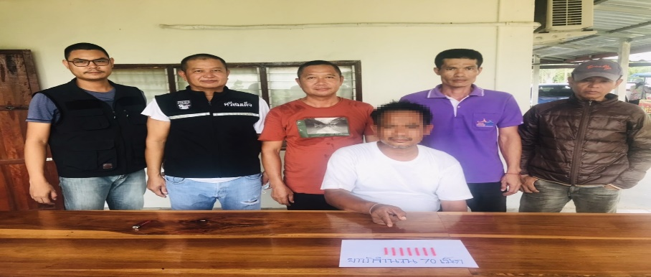

เมื่อวันที่ 28 ม.ค. 2568 ได้มีการจับกุมตัวผู้ต้องหา “มียาเสพติดให้โทษประเภท1 (ยาบ้า)ไว้ในความครอบครองโดยไม่ได้รับอนุญาต” จำนวน 1 ราย 1 คน
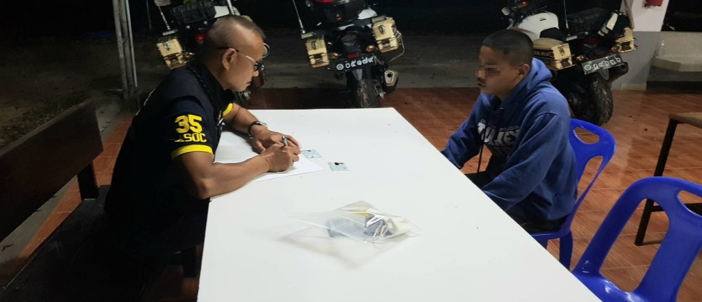

2. งานสอบสวน

เมื่อวันที่ 5 ม.ค. 68 พนักงานสอบสวนได้รับแจ้งความร้องทุกข์ โดยผู้แจ้งได้มาตามนัดไกล่เกลี่ย
คดีจราจรจึงได้มาพบพนักงานสอบสวน เพื่อให้เจ้าหน้าที่ตำรวจช่วยบันทึกข้อตกลงระหว่างคู่กรณี
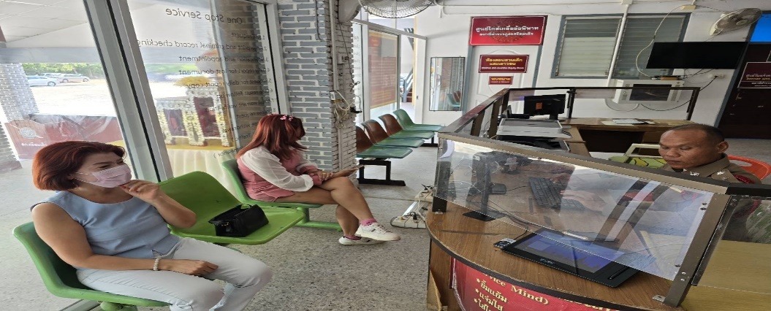

ช่วงวันที่ 1 ม.ค. 2568 ถึง 31 ม.ค. 2568 พนักงานสอบสวนได้รับแจ้งความร้องทุกข์ จำนวน ได้รับสำนวนคดีอาญาไว้ทำการสอบสวน 25 คดี สอบสวนเสร็จสิ้นแล้ว 24 คดี คงเหลือและอยู่ระหว่างการสอบสวน 1 คดี
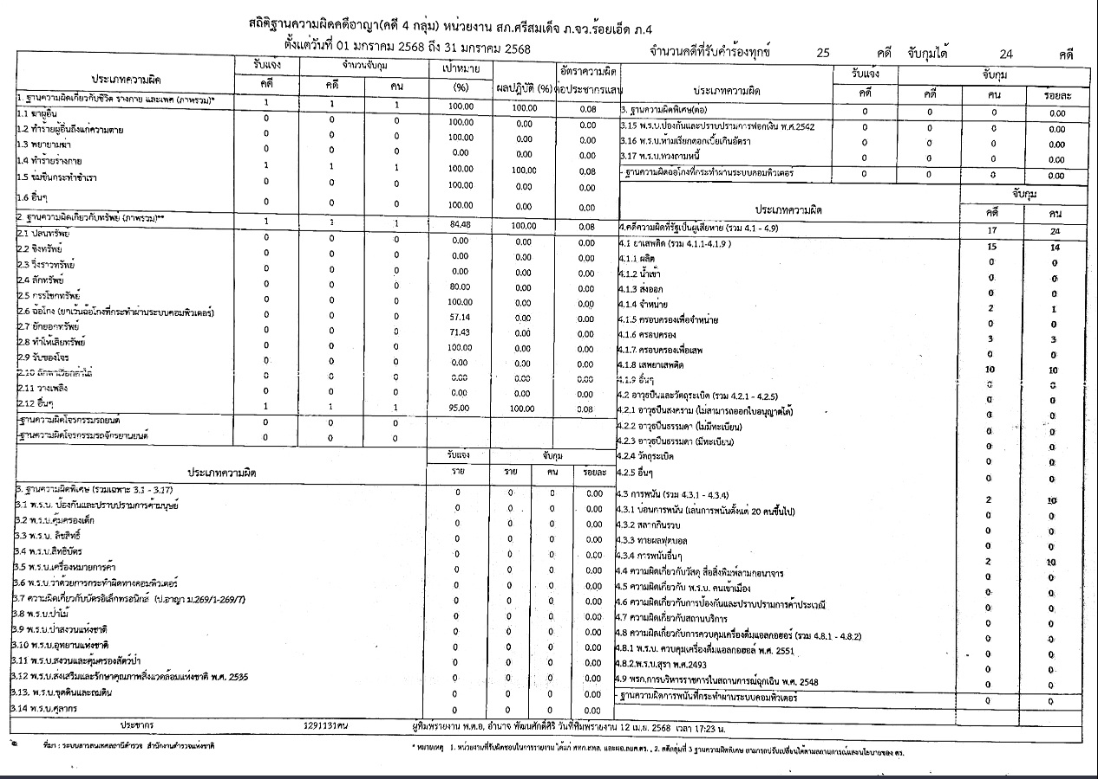

3. งานป้องกันปราบปราบ

วันที่ 14 ม.ค. 2568 โดยการนำของ พ.ต.อ.พิชัย จันทรัตน์ ผกก.สภ.ศรีสมเด็จ พร้อมด้วย พ.ต.ท.บุญช่วย ภูอุทา รอง ผกก.ป.สภ.ศรีสมเด็จ พร้อมด้วย ครูตำรวจแดร์ ร่วมกันบรรยายให้ความรู้เกี่ยวกับยาเสพติด ตามโครงการโรงเรียนปลอดยาเสพติดเพื่อเยาวชนและอนาคตของชาติ ณ โรงเรียนศรีสมเด็จพิมพ์พัฒนาวิทยา ต.ศรีสมเด็จ อ.ศรีสมเด็จ จว.ร้อยเอ็ด มีนักเรียน จำนวน 100 คน และโรงเรียนเฉลิมพระเกียรติสมเด็จพระศรีนครินทร์ ร้อยเอ็ด ต.โพธิ์สัย อ.ศรีสมเด็จ จว.ร้อยเอ็ด มีนักเรียน จำนวน 150 คน ร่วมโครงการนี้
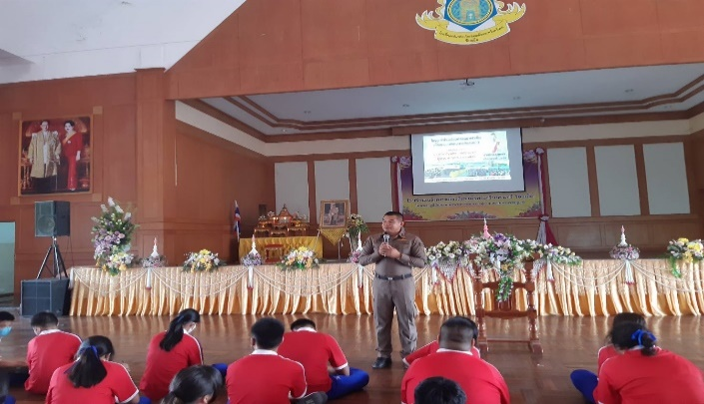
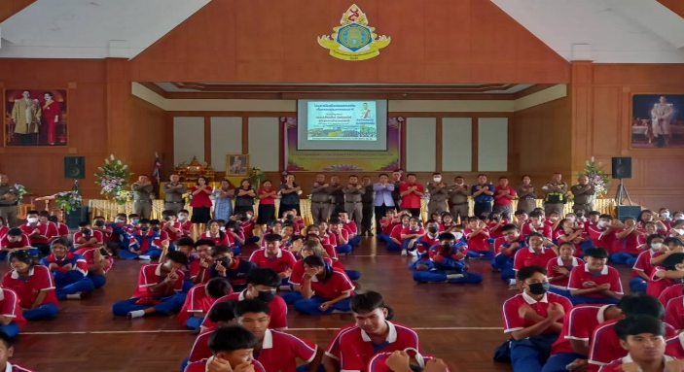

ช่วงวันที่ 1 ม.ค. 2568 ถึง 31 ม.ค. 2568 ร้อยเวร 2-0 สายตรวจรถยนต์ ได้มีการออกตรวจจุดเสี่ยง จุดล่อแหลมร้านสะดวกซื้อในพื้นที่ เพื่อป้องกันเหตุ สร้างความอุ่นใจ และรักษาความปลอดภัยให้แก่​​ประชาชน จำนวน 682 ครั้ง
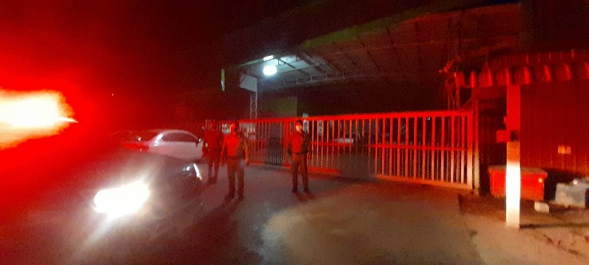
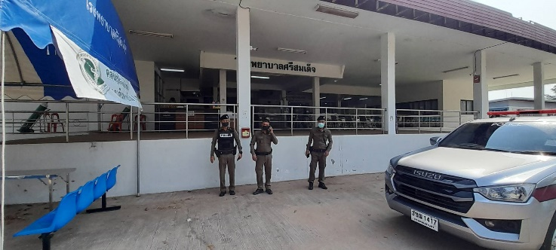

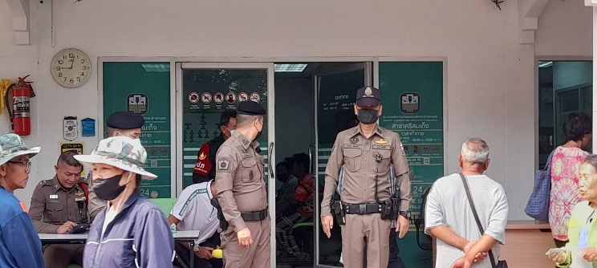
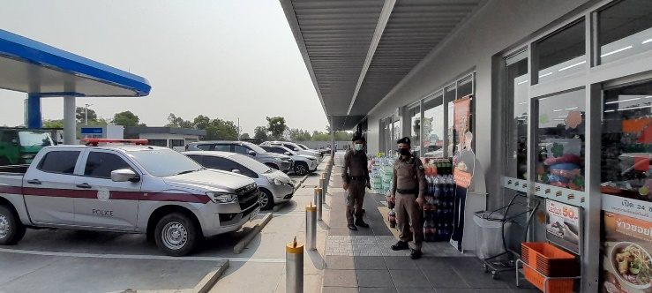

4. งานจราจร

เมื่อวันที่ 11 ม.ค. 2568 เจ้าหน้าที่ตำรวจจราจรสถานีตำรวจภูธรศรีสมเด็จได้ให้การช่วยเหลือประชาชนรถน้ำมันหมดบริเวณทางสาธารณะในหมู่บ้านสวนจิก ตำบลสวนจิก อำเภอศรีสมเด็จ จังหวัดร้อยเอ็ด

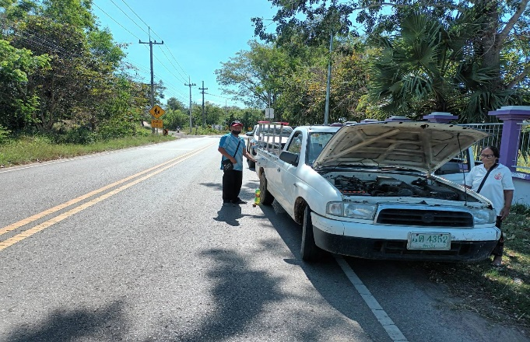
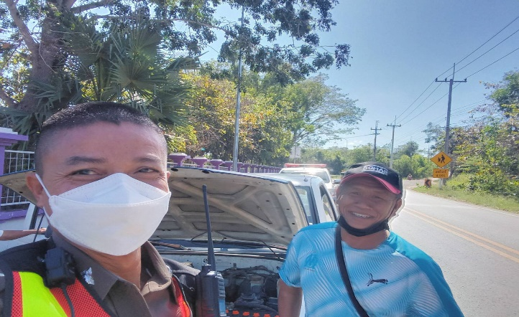

ช่วงวันที่ 1 ม.ค. 2568 ถึง 31 ม.ค. 2568 เจ้าหน้าที่ตำรวจจราจรได้มีการอำนวยความสะดวกด้านการจราจร และดูแลความปลอดภัยของประชาชน หน้าสถานศึกษาและจุดบริการต่าง ๆ จำนวน 44 ครั้ง
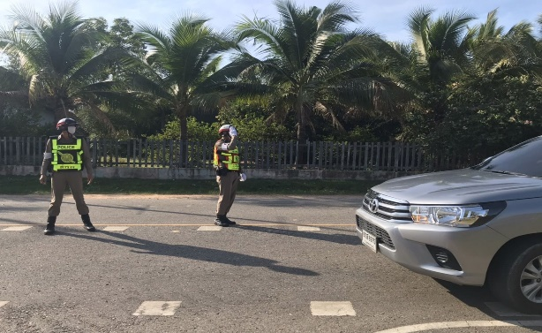
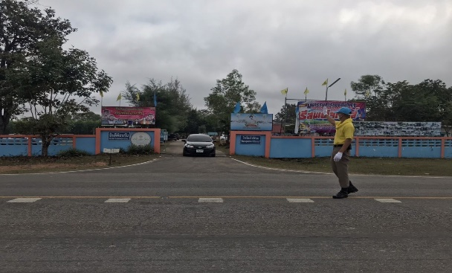

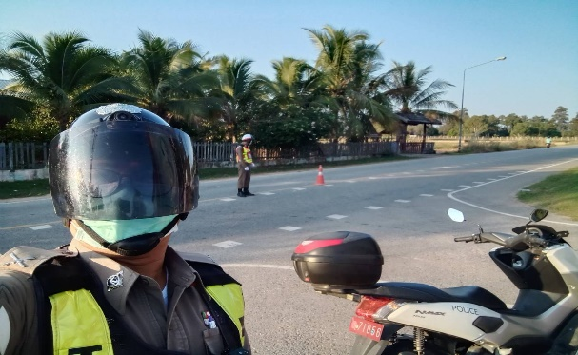
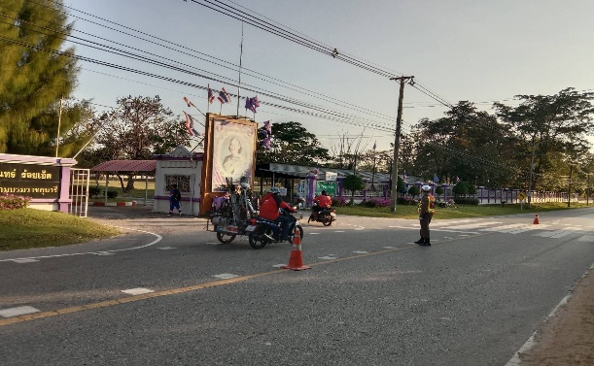

5. งานอำนวยการ

วันที่ 14 ม.ค. 2568 โดยการนำของ พ.ต.อ.พิชัย จันทรัตน์ ผกก.สภ.ศรีสมเด็จ พร้อมด้วย พ.ต.ท.ชัยยา เทพขาม สว.อก.ฯ ร.ต.อ.พาที มงคลมะไฟ รอง สวป.ฯ และชุดจิตอาสา สภ.ศรีสมเด็จ ร่วมกับฝ่ายปกครองอำเภอศรีสมเด็จ หัวหน้าส่วนราชการ ผู้นำองค์กรปกครองส่วนท้องถิ่น และประชาชนจิตอาสาอำเภอศรีสมเด็จ จัดกิจกิจกรรมจิตอาสา"ปณิธานความดี ทำดีเริ่มได้ที่ใจเรา" ปรับปรุงภูมิทัศน์และทำความสะอาดวัดบ้านเหล่าล้อ
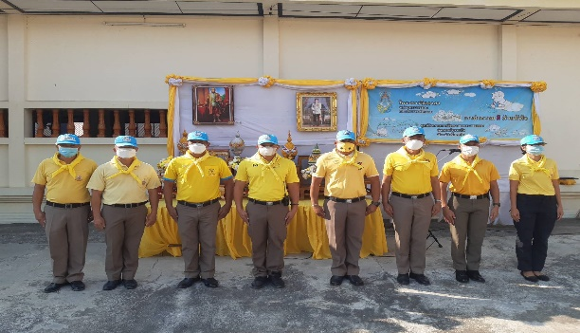
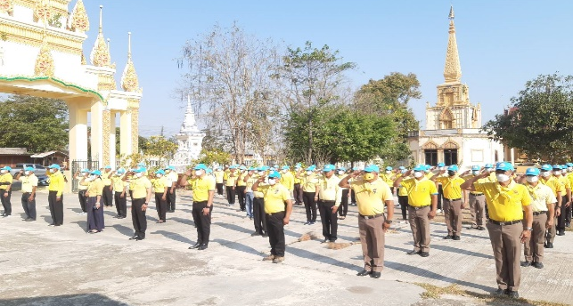

วันที่ 20 ม.ค. 2568 ได้มีการเรียกตรวจอาวุธปืนที่ข้าราชการตำรวจภูธรศรีสมเด็จได้เบิกไปเพื่อใช้ในการปฏิบัติหน้าที่ เพื่อตรวจจำนวนและสภาพของอาวุธปืน ให้อยู่ในสภาพที่พร้อมใช้งาน

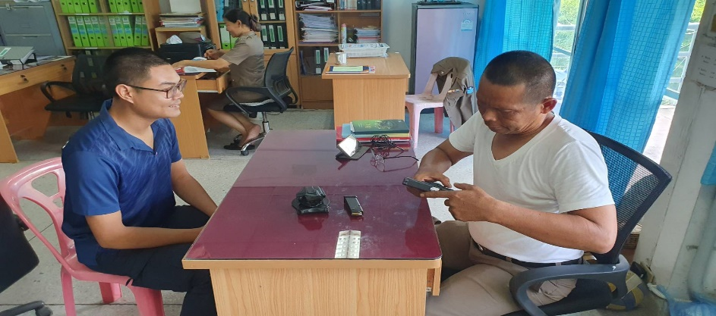

ข้อมูล ณ วันที่ 31 มกราคม 2568

